To wstrząśnie rynkiem tak jak Brexit?
Nadchodzące dni zapowiadają dużą zmienność na rynku walutowym - dziś o 14.30 figura miesiąca, czyli dane z amerykańskiego rynku pracy. Gorąco będzie także na europejskiej scenie politycznej…

Od momentu wyboru Donalda Trumpa na prezydenta USA trwa silna wyprzedaż złotego, którą wspierają gorszy od oczekiwań odczyt PKB Polski za III kwartał (2,5% - spadek z 3,1%) oraz obniżenie prognoz wzrostu gospodarczego Polski przez OECD oraz znane światowe agencje – JP Morgan oraz Fitch. Spadki obserwujemy też na wycenie polskiego długu - wczoraj testował okolice 3,8%; są to najwyższe poziomy od 2014 r.
Kurs USD/PLN od 8 listopada szybuje w górę:
Wykres 1. Średni kurs dolara w Rkantor.com w ciągu ostatnich 3 miesięcy.

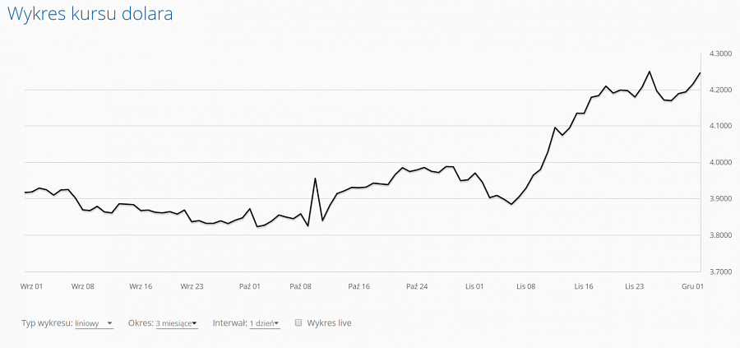
Źródło: wykres kursów średnich Rkantor.com
Ten ruch wzmocniło podpisane przez kraje OPEC porozumienie ws. ograniczenia produkcji ropy naftowej, do którego dołączyć chce także Rosja. Po podpisaniu porozumienia w środę 30 listopada 2016, indeks dolara DXY przekroczył 101 – to jedna z najwyższych wartości w tym roku.
Wykres 2. Indeks dolata DXY w okresie styczeń 2015 – grudzień 2016.

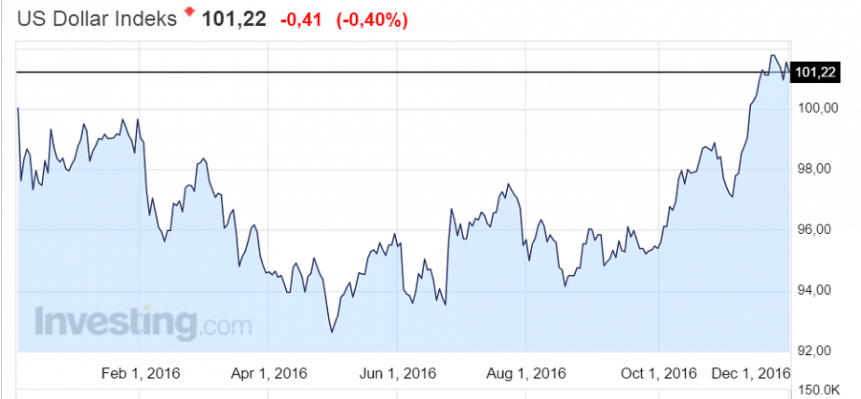
Źródło: Investing.com
Dolar po 5 PLN?
Według prognoz dane na temat zatrudnienia w sektorze pozarolniczym w USA (tzw. non-farm payrolls) będą lepsze od listopadowego odczytu, co także może spowodować umocnienie się dolara.
Wykres 3. Odczyty non-farm payrolls z ostatnich lat wraz z konsensusem rynkowym (pomarańczowa kreska).

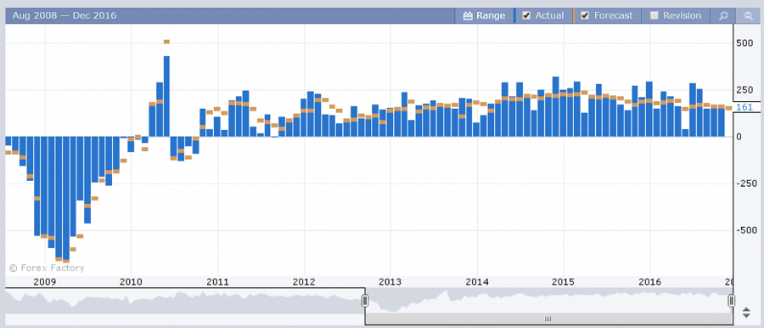
Źródło: Forexfactory.com, Non-Farm Employment Change Chart.
Dane płynące z amerykańskiej gospodarki świadczą o jej dobrej kondycji, co może stanowić sygnał do podwyższenia stóp procentowych dla FED, Amerykańskiej Rezerwy Federalnej. Podwyższenie stóp procentowych oznaczałoby dalsze umocnienie dolara… w świetle tych danych przewidywania niektórych analityków, że w 2017 roku za dolara możemy zapłacić 4,70 a nawet 5 zł, przestają wydawać się tak nierealne…
Wymień dolara po najlepszym kursie >>
Szykuje się wstrząs większy od Brexitu?
Takie rozważania są publikowane w światowych mediach na kilka dni przed rozpoczęciem referendum ws. zmian konstytucji we Włoszech. Premier Matteo Renzi zaproponował przekształcenie Senatu w izbę regionów, czyli likwidację dwuizbowego parlamentu. Miałoby to umożliwić m.in. wprowadzenie reformy systemu gospodarczego kraju – obecna, równoprawna pozycja obu izb skutecznie blokuje wprowadzenie znaczących zmian prawnych. Renzi postawił ultimatum – jeśli w referendum Włosi opowiedzą się przeciwko zmianom w konstytucji, odejdzie ze stanowiska. John Mauldin z „Forbes” postawił tezę, że konsekwencje włoskiego referendum mogą być bardziej dotkliwe od głosowania ws. Brexitu.
Teza o „śmierci euro”
Ostatnie sondaże wskazują na przewagę przeciwników zmian w konstytucji.
Wykres 4. Ostatnie sondaże przed ciszą wyborczą we Włoszech.

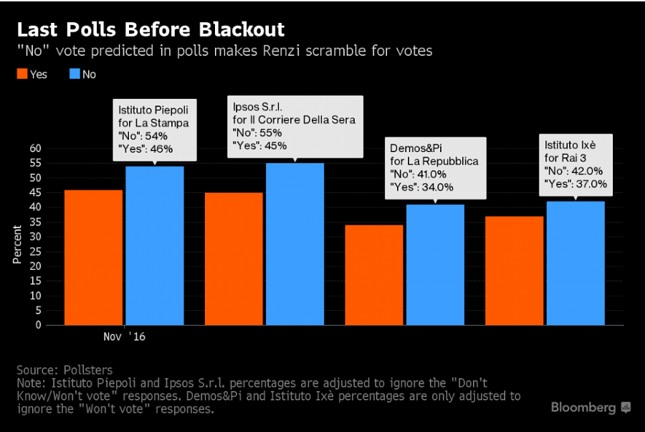
Źródło: Bloomberg.com: https://www.bloomberg.com/news/articles/2016-11-18/final-polls-show-renzi-s-referendum-heading-for-defeat-in-italy
Jeśli Włosi opowiedzą się przeciwko zmianie konstytucji, prawdopodobne jest, że w kraju zostaną rozpisane wcześniejsze wybory. Obawy inwestorów dotyczą takiego właśnie scenariusza – wtedy duże szanse na zwycięstwo ma Ruch Pięciu Gwiazd, którego lider zapowiedział, że chciałby rozpisać kolejne referendum – dotyczące członkostwa kraju w strefie euro. Decyzja „na tak” zachwiałaby nie tylko strefą euro, lecz także całą Unią Europejską. Wg Johna Mauldina moglibyśmy mówić wtedy o „śmierci euro”.
Włochy są trzecią co do wielkości gospodarką w regionie, która znajduje się obecnie w głębokiej stagnacji. Dochód krajowy brutto Włoch systematycznie maleje, w krytycznej sytuacji znalazły się też tamtejsze banki, które nie są już w stanie obsługiwać „złych kredytów” – tak zostało zaklasyfikowanych 18% pożyczek z włoskiego systemu bankowego. W konsekwencji mniej kredytów udzielanych jest nowo powstającym firmom, które mogłyby stać się motorem rozwoju włoskiej gospodarki.
Wykres 5. Dochód krajowy brutto we Włoszech.

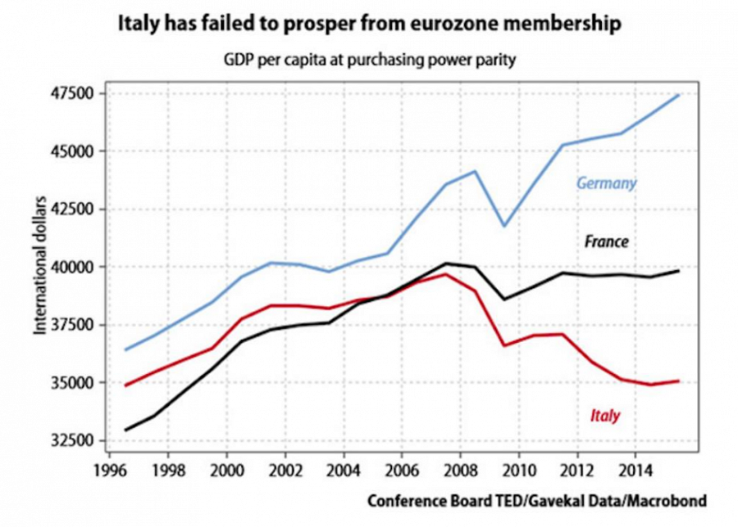
Źródło: Forbes.com, http://www.forbes.com/sites/johnmauldin/2016/08/31/the-italian-referendum-could-result-in-the-death-of-the-euro/#35e89fb611da
Złoty w relacji do innych walut
EUR/USD – na tej parze w ciągu notowaliśmy najniższe w ciągu ostatnich dwóch tygodni poziomy – 1,0550-1,0650.
EUR/PLN – ta para znajduje się w obliczu szczytów ze stycznia i czerwca 2016 roku, tj. 4,48-4,50. Wczoraj EUR/PLN wybił poziom 4,50 - to przekroczenie ważnego oporu, możemy spodziewać się testu okolic 4,50 PLN. Kiedy w grudniu 2015 roku mieliśmy do czynienia z podobną sytuacją, poziom ten zahamował dalszy wzrost kursu.
USD/PLN – po wybiciu na poziomie 4,15 z 16 listopada 2016 ta para weszła na nowe szczyty, które ostatnio notowaliśmy ponad 14 lat temu.
Powyższa informacja ma charakter wyłącznie informacyjny. Niniejszy wpis nie stanowi rekomendacji, porady inwestycyjnej i nie jest związany ze świadczeniem usług doradztwa inwestycyjnego. Dokument, ani żadna z jego części nie stanowi podstawy do zawarcia jakiejkolwiek umowy lub powstania zobowiązania. Powielanie bądź publikowanie go lub jego części bez pisemnej zgody Rkantor.com jest zabronione.
Wykresy i diagramy przestawione w niniejszym opracowaniu mają charakter wyłącznie ilustracyjny oraz nie są doradztwem inwestycyjnym ani prognozą.
Jacek Jakubik, doradca ds. rynków finansowych Rkantor.com

